Criar um modelo conceitual para o banco de dados de um sistema de empréstimo de livros em uma biblioteca, você deve construir o modelo Entidade-Relacionamento (ER).
Entidades e Atributos
- Livro
Nome do Campo | Tipo | Tamanho | Restrição
ID_livro |  |  | Chave Primária
Titulo
Autor
Ano_Publicação
Editora
Genero

- Usuário
Nome do Campo | Tipo | Tamanho | Restrição
ID_usuario |  |  | Chave Primária
Nome
Endereco
Telefone
Email

- Empréstimo
Nome do Campo | Tipo | Tamanho | Restrição
ID_emprestimo |  |  | Chave Primária
ID_usuario
ID_livro
Data_Emprestimo
Data_Devolucao |  |  | Pode ser nula

- Exemplar
Nome do Campo | Tipo | Tamanho | Restrição
ID_exemplar |  |  | Chave Primária
ID_livro
Codigo_Exemplar |  |  | Código único para cada exemplar do livro
Estado |  |  | (Por exemplo, "Bom", "Regular", "Ruim")
Relacionamentos
- Empresta
Relaciona Usuário e Livro através da entidade Empréstimo.
  - Um Usuário pode emprestar muitos Livros.
  - Um Livro pode ser emprestado por muitos Usuários (em tempos diferentes).
- Possui
Relaciona Livro e Exemplar.
  - Um Livro pode ter muitos Exemplares.
  - Um Exemplar pertence a um único Livro.

Diagrama ER (Modelo Conceitual)
Descrição textual do diagrama ER para esse modelo:
- Usuário (1) ------ (N) Empréstimo (N) ------ (1) Livro
  - Um Usuário pode ter muitos Empréstimos.
  - Um Livro pode ter muitos Empréstimos.
- Livro (1) ------ (N) Exemplar
  - Um Livro pode ter muitos Exemplares.
  - Um Exemplar pertence a um único Livro.
Esboço visual
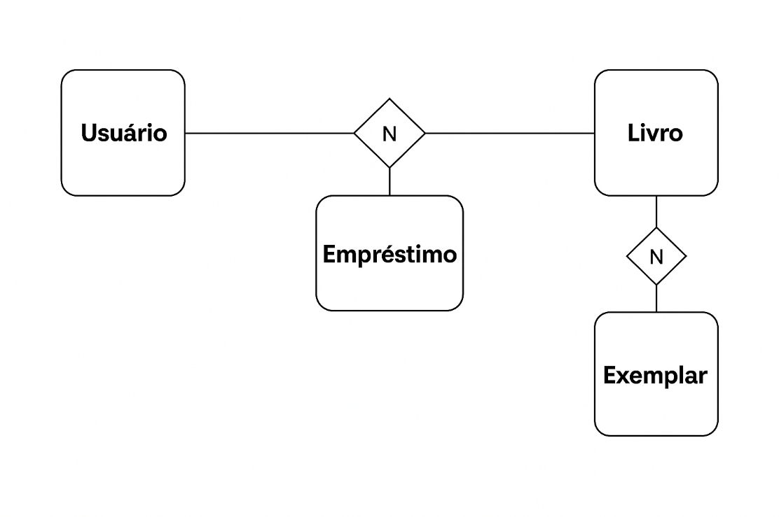

Notações Adicionais
- Chave Primária (PK): Identificador único de uma entidade.
- Chave Estrangeira (FK): Referência a uma chave primária de outra entidade, estabelecendo o relacionamento entre elas.

